**Министерство образования и науки Российской Федерации**

**федеральное государственное автономное образовательное учреждение высшего образования**

**“ НАЦИОНАЛЬНЫЙ ИССЛЕДОВАТЕЛЬСКИЙ**

**УНИВЕРСИТЕТ ИТМО”**

Факультет программной инженерии и компьютерной техники (ПИКТ)

Направление подготовки (специальность) – 09.04.04 (Нейротехнологии и программная инженерия)

Информатика

Лабораторная работа № 1

Выполнил студент

Смирнов Кирилл Львович

Группа № 3122

Преподаватель: Болдырева Елена Александровна

г. Санкт-Петербург

2024 г.

Оглавление

**Задание:** 3

**Отчет:** 3

***Задание 1*** 3

***Задание 2*** 3

***Задание 3*** 3

***Задание 4*** 4

***Задание 5*** 4

***Задание 6*** 5

***Задание 7*** 5

***Задание 8*** 5

**Вывод:** 6

**Список литературы:** 6

**Вариант: 22+15=37**

# **Задание:**

Перевести число "А", заданное в системе счисления "В", в систему счисления "С". Числа "А", "В" и "С" взять из представленных ниже таблиц.

# **Отчет:**

## ***Задание 1***

Чтобы перевести число из 10-чной СС в 9-ричную, последовательно поделим число на 9, записывая остатки. Они как раз и являются цифрами числа в 9-ричной сс.

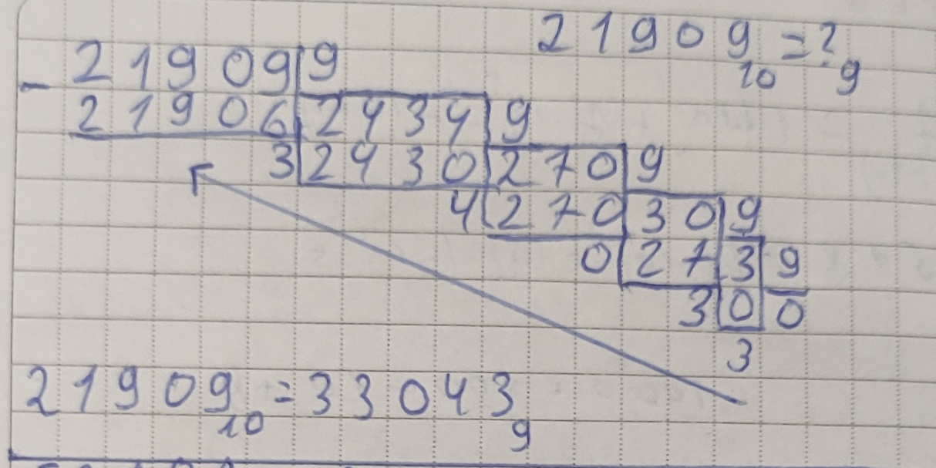

*Рис. 1. Задание 1*

## ***Задание 2***

Чтобы перевести число из 11-ричной СС в 10-чную нужно воспользоваться формулой .

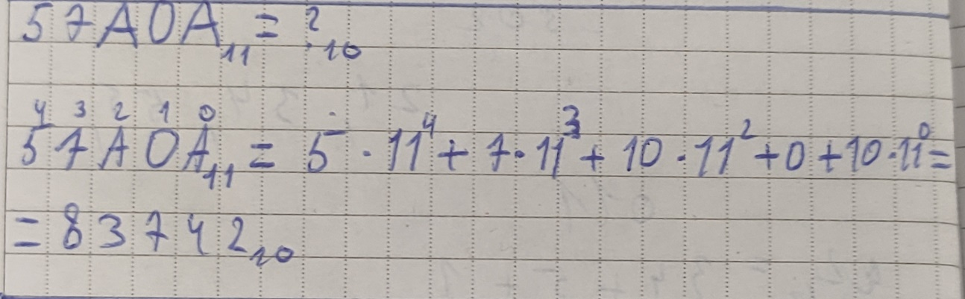

*Рис. 2. Задание 2*

## ***Задание 3***

Чтобы перевести число из 15-ричной СС в 5-ричную нужно сначала из 15-ричной перевести в 10-ричную, чтобы это сделать нужно воспользоваться формулой . Потом нужно из 10-ричной СС перевести в 5-ричную, сделаем это

последовательно деля число на 5, записывая остатки.

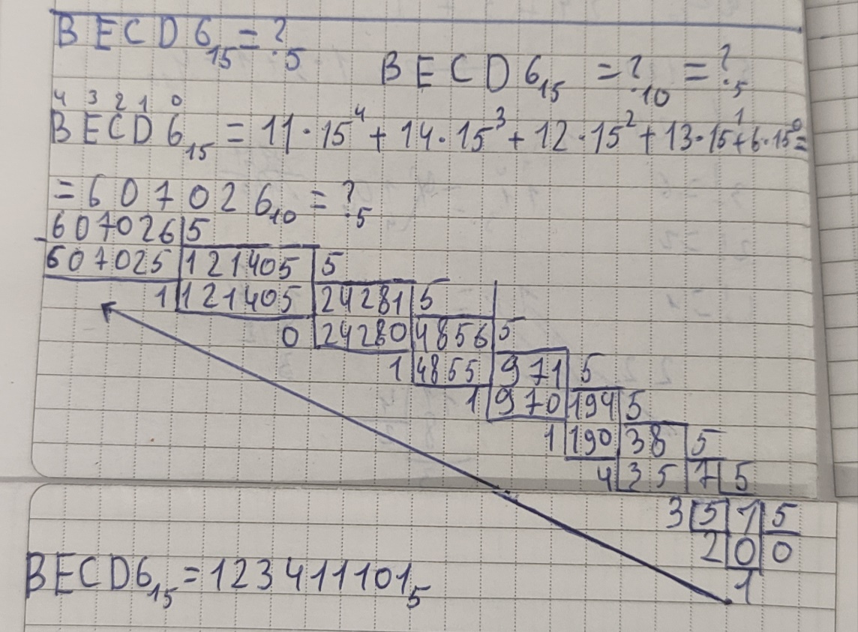

*Рис. 3. Задание 3*

## ***Задание 4***

Чтобы перевести число из 10-ричной СС в 2-чную нужно целую часть поделить на 2, записывая остаток и отдельно дробную часть последовательно умножать на 2 записывая целое число.

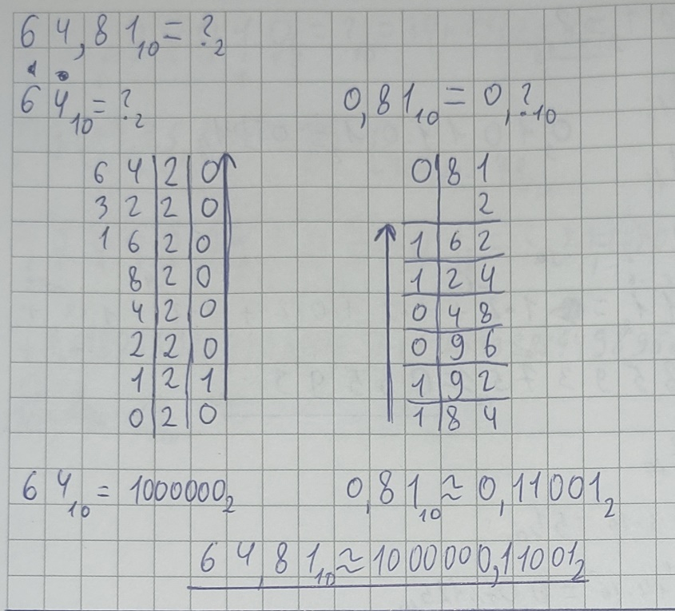

*Рис. 4. Задание 4*

## ***Задание 5***

Чтобы число из 16-ричной СС перевести в 2-ичную с помощью операции перевода по сокращенному правилу, нужно понять, как пишутся число в 2-ичной СС, использующиеся в изначальном числе.

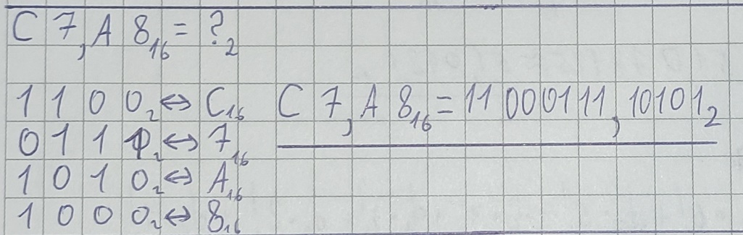

*Рис. 5. Задание 5*

## ***Задание 6***

Чтобы число из 8-ричной СС перевести в 2-ичную с помощью операции перевода по сокращенному правилу, нужно понять, как пишутся число в 2-ичной СС, использующиеся в изначальном числе.

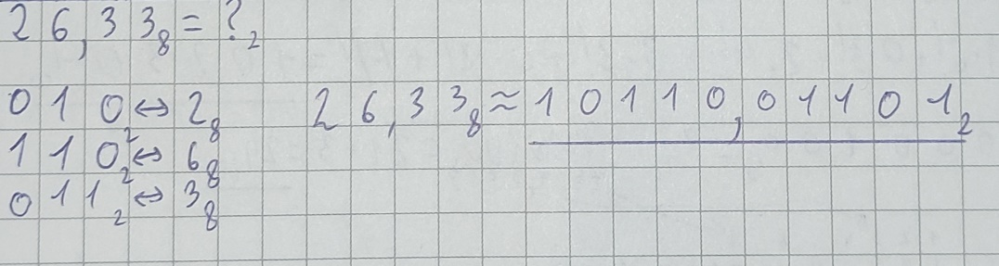

*Рис. 6. Задание 6*

## ***Задание 7***

Чтобы число из 2-ричной СС перевести в 16-ичную с помощью операции перевода по сокращенному правилу, нужно разделить число отрезки имеющие 4 цифры (если цифры кончились, заменить их 0). Эти отрезки из себя представляют одну цифру в 16-ричной СС.

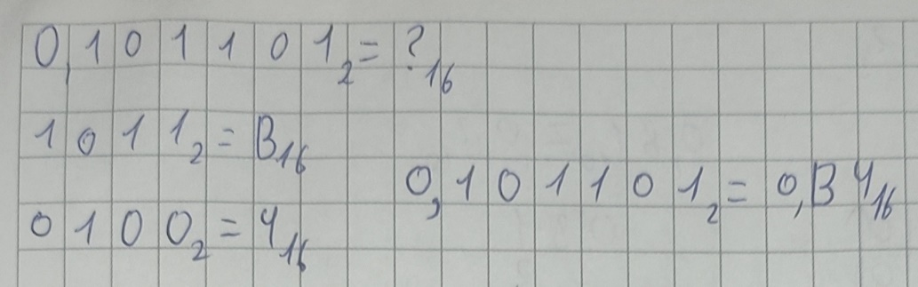

*Рис. 7. Задание 7*

## ***Задание 8***

Чтобы число из 2-ричной СС перевести в 10-ичную нужно воспользоваться формулой .

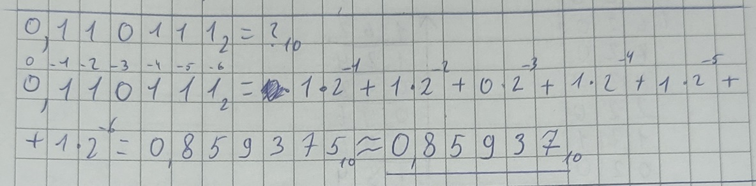

*Рис. 8. Задание 8*

## ***Задание 9***

Чтобы число из 16-ричной СС перевести в 10-ичную нужно воспользоваться формулой .

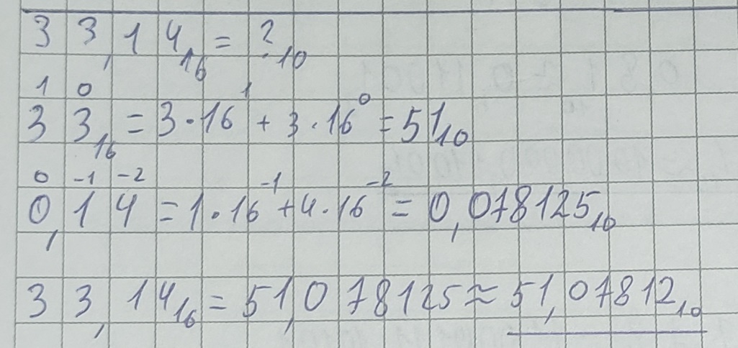

*Рис. 9. Задание 9*

## ***Задание 9***

Чтобы число из 16-ричной СС перевести в 10-ичную нужно воспользоваться формулой .



*Рис. 9. Задание 9*

## ***Задание 10***

Чтобы число из 10-ричной СС перевести в факториальную нужно воспользоваться формулой . А Запись числа в факториальной СС будет иметь вид:

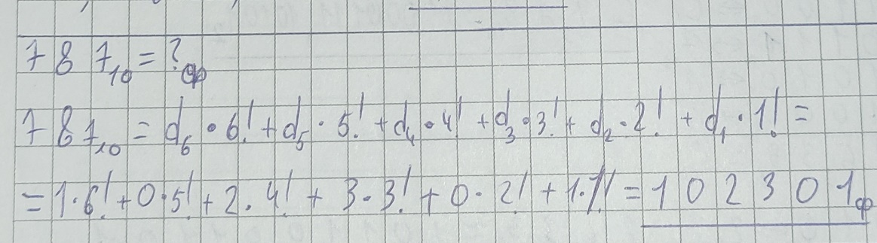

*Рис. 10. Задание 10*

## ***Задание 11***

Чтобы число из Фибоначчиева СС перевести в 10-ричную нужно воспользоваться формулой .

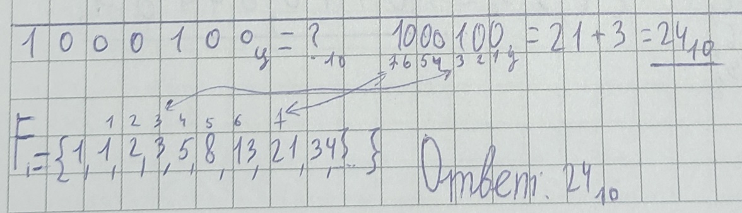

*Рис. 11. Задание 11*

## ***Задание 12***

Чтобы число из Фибоначчиева СС перевести в 10-ричную нужно воспользоваться формулой .

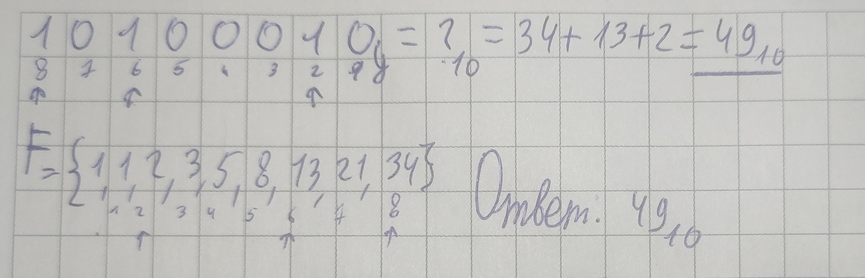

*Рис. 12. Задание 12*

## ***Задание 13***

Чтобы число из СС Бергмана перевести в 10-ричную нужно воспользоваться формулой .

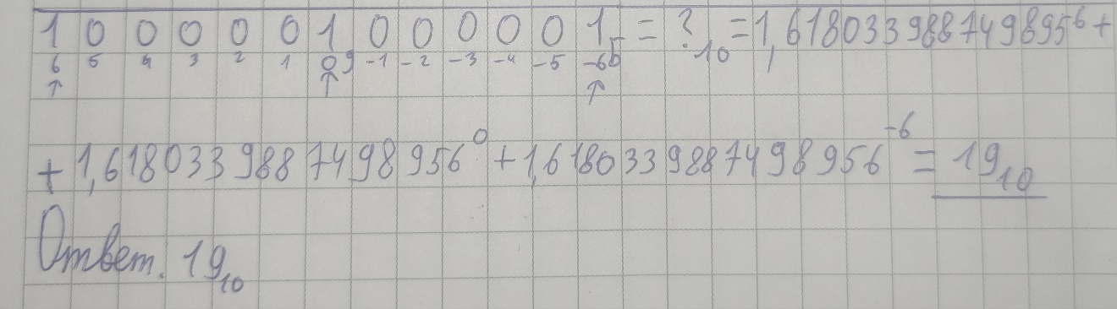

*Рис. 13. Задание 13*

# **Вывод:**

Выполняя эту лабораторную работу, я вспомнил и повторил позиционные системы счисления их переводы из одной в другую. Так же познакомился с системами счисления с отрицательными основаниями.

# **Список литературы:**

1. Балакшин П.В., Соснин В.В., Машина Е.А. Информатика.– СПб: Университет ИТМО, 2020.– 122 с.
2. Орлов С. А., Цилькер Б. Я. Организация ЭВМ и систем: Учебник для вузов. 2-е изд. – СПб.: Питер, 2011. – 688 с.: ил.
3. Алексеев Е.Г., Богатырев С.Д. Информатика. Мультимедийный электронный учебник.